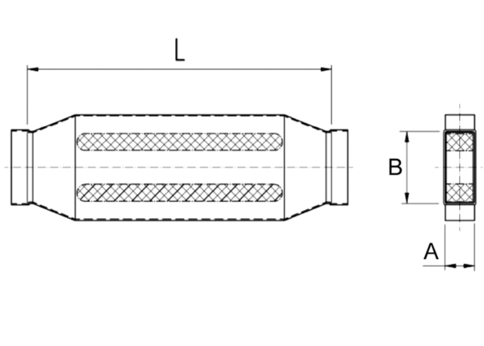Silencieux pour gaine rectangulaire avec coulisse 40 mm KSD80/200/1200Unité de conditionnement : 1 pièceGamme: K
Numéro de référence : 0092.0462Fabricant : MAICO

